PROGRAMA TURISMO DEL IMSERSO

DESDE EL JUEVES 29 DE JUNIO HASTA EL MARTES 25 DE JULIO (AMBOS INCLUSIVE) SE ABRE EL PLAZO DE PRESENTACIÓN DE NUEVAS SOLICITUDES

EXCLUSIVAMENTE AQUELLAS PERSONAS QUE NO ESTÉN INCLUIDAS YA EN EL PROGRAMA

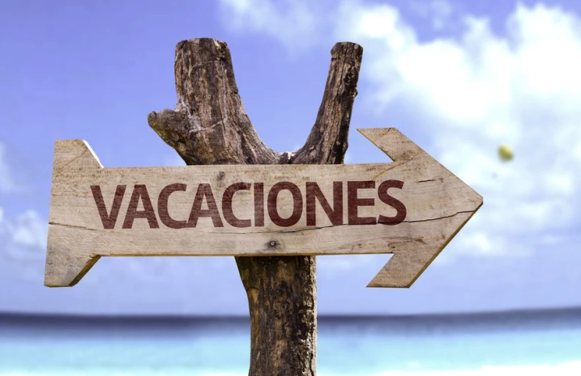
MÁS INFORMACIÓN:
CITA PREVIA CON LA TRABAJADORA SOCIAL

